Информационно-статистический обзор
рассмотренных в июне 2023 года обращений, запросов информации
и сообщений граждан, объединений граждан, в том числе юридических лиц,
поступивших в адрес Главы Колыванского района Новосибирской области
и в администрацию Колыванского района Новосибирской области,
а также результатах рассмотрения обращений и принятых по ним мерах

Рассмотрение письменных и личных обращений, устных сообщений и запросов граждан, объединений граждан, в том числе юридических лиц, поступивших в адрес Главы Колыванского района Новосибирской области и в администрацию Колыванского района Новосибирской области организовано в соответствии с Конституцией Российской Федерации, действующим федеральным и областным законодательством, муниципальными правовыми актами администрации Колыванского района Новосибирской области.

Организацию работы по объективному, всестороннему и своевременному рассмотрению обращений граждан осуществляет Общественная приемная Главы Колыванского района Новосибирской области.

В июне 2023 года в адрес Главы Колыванского района Новосибирской области
и в администрацию Колыванского района Новосибирской области через Общественную приемную Главы Колыванского района Новосибирской области поступило 49 обращений
(в мае 2023 года - 44; в июне 2022 года - 50), в том числе:
- письменных обращений - 28 (в мае 2023 года - 32; в июне 2022 года - 28);
- устных обращений на личных приемах Главы Колыванского района Новосибирской области - 8 (в мае 2023 года - 3; в июне 2022 года - 9);
- обращений к специалисту общественной приемной Главы Колыванского района Новосибирской области - 5 (в мае 2023 года - 5; в июне 2022 года - 2);
- устных сообщений и запросов в справочную телефонную службу Общественной приемной Главы Колыванского района Новосибирской области - 8 (в мае 2023 года - 3; в июне 2022 года - 11).

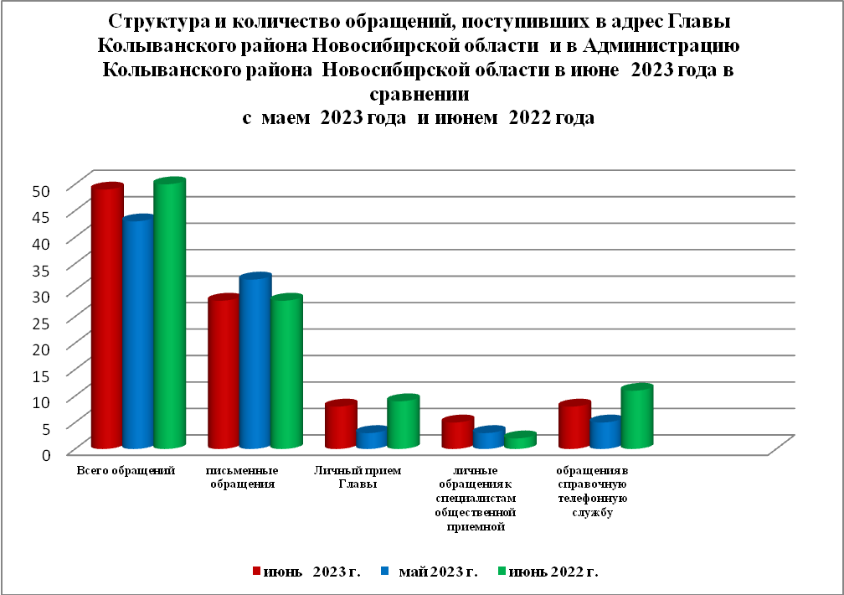

Все обращения, сообщения, запросы граждан, организаций и общественных объединений регистрируются в единой системе электронного документооборота и делопроизводства Правительства Новосибирской области.
По сравнению с маем 2023 года общее количество письменных и устных обращений и запросов в Общественную приемную Главы Колыванского района Новосибирской области уменьшилось на 5 (10,2 % ) обращений. По сравнению с июнем 2022 года количество обращений уменьшилось на 2 обращения (3,9%).
В 49 обращениях содержатся 53 вопроса (в мае 2023 года - 44 (48 вопросов); в июне 2022 года - 50(54 вопроса), относящихся к тематическим разделам:
- жилищно-коммунальная сфера - 10 (18,8% от общего количества вопросов) (в мае 2023 года –11 (22,1%); в июне 2022 года - 10 (10,8%);
- экономическая сфера - 26 (50,9%) (в мае 2023 года - 18 (37,5%); в июне 2022 года - 21 (38,8%);
- государство, общество, политика - 13(24,5%) (в мае 2023 года - 11(22,1%); в июне 2022 года – 17 (31,4%);
- социальная сфера – 2 (3,7%) (в мае 2023 года - 8 (17,6%); в июне 2022 года - 4(7,4%);
- оборона, безопасность, законность 2 (3,7 %) (в мае 2023 года – 1(2,0%); в июне 2022 года – 2 (3,7%)
.
Письменные обращения
В июне 2023 года в администрацию Колыванского района Новосибирской области поступило28 письменных обращения (в мае 2023 года - 32; в июне 2022 года – 28, из них: напрямую в Общественную приёмную Главы Колыванского района 21 (в мае 2023- 26, в июне 2022 года- 28), 7 из вышестоящих органов (в мае 2023 года – 6; в июне 2022 года – 4)
Количество письменных обращений в июне 2023 года уменьшилось на 5 (12,5%), в сравнении с маем 2023 года и наравне в сравнении
с маем 2022 года

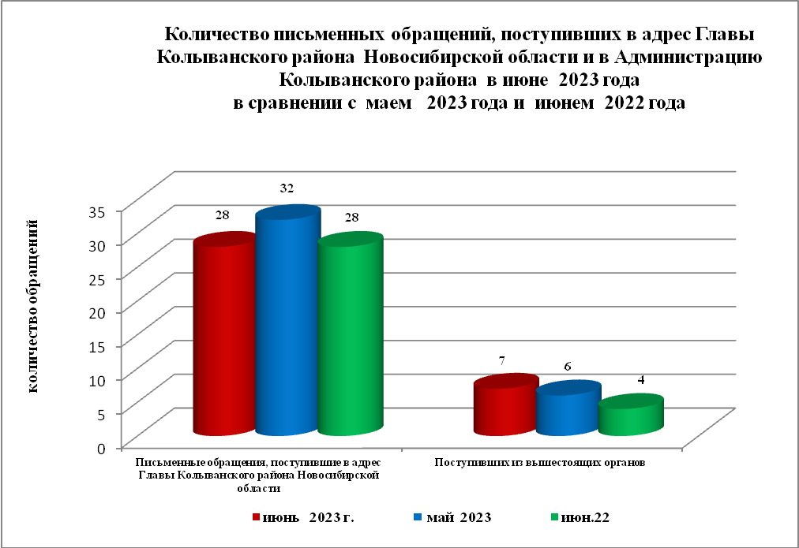

По видам письменные обращения подразделяются на:
- заявления - 28 (100,0%) (в мае 2023 года - 31(90,0%); в июне 2022 года - 28 (100%);
- запросы - 0 (0,0%) (в мае 2023 года – 1(10,0%); в июне 2022 года – 0);
- не обращение - 0 (в мае 2023 года – 0; в июне 2022 года - 0).

В 21 письменном обращении, поступившем непосредственно в Общественную приемную Главы Колыванского района содержатся 22 вопроса (в мае 2023 года – 26 (31 вопрос); в июне 2022 года – 24 (26 вопросов) относящихся к тематическим разделам:
- жилищно-коммунальная сфера (коммунальное хозяйство, обеспечение граждан жилищем, пользование жилищным фондом) – 4 (20,1% от общего количества вопросов) (в мае 2023 года – 5 (16,1%), в июне 2022 года – 4 (15,4%);
- экономическая сфера (хозяйственная деятельность, природные ресурсы и охрана окружающей природной среды) - 11 (47,6%) (в мае 2023 года - 15 (48,3%),
в июне 2022 года - 12 (46,1%);
- государство, общество, политика (основы государственного управления) - 3 (14,2%) (в мае 2023 года - 4 (12,9%), в июне 2022 года - 5 (19,2%);
- социальная сфера (образование, наука, культура, здравоохранение, физическая культура и спорт) – 2 (10,5%), (в мае 2023 года - 6 (19,3%) в июне 2022 года – 0 ( 0,0%);
- оборона, безопасность, законность - 2 (в мае 2023 года – 1 (2,6%), в июне 2023 года -
2 (7,7%).
В июне 2023 года из вышестоящих органов (Управление по работе с обращениями граждан – общественной приемной Губернатора области) поступило 7 обращений, связанное с тематическим разделом:
- жилищно-коммунальная сфера (коммунальное хозяйство, обеспечение граждан жилищем, пользование жилищным фондом) – 3 (57,2%)
- социальная сфера – 0(00,0%);
- экономическая сфера (хозяйственная деятельность) – 4(42,8%;)
- государство, общество, политика (основы государственного управления) – 0(0,0%)

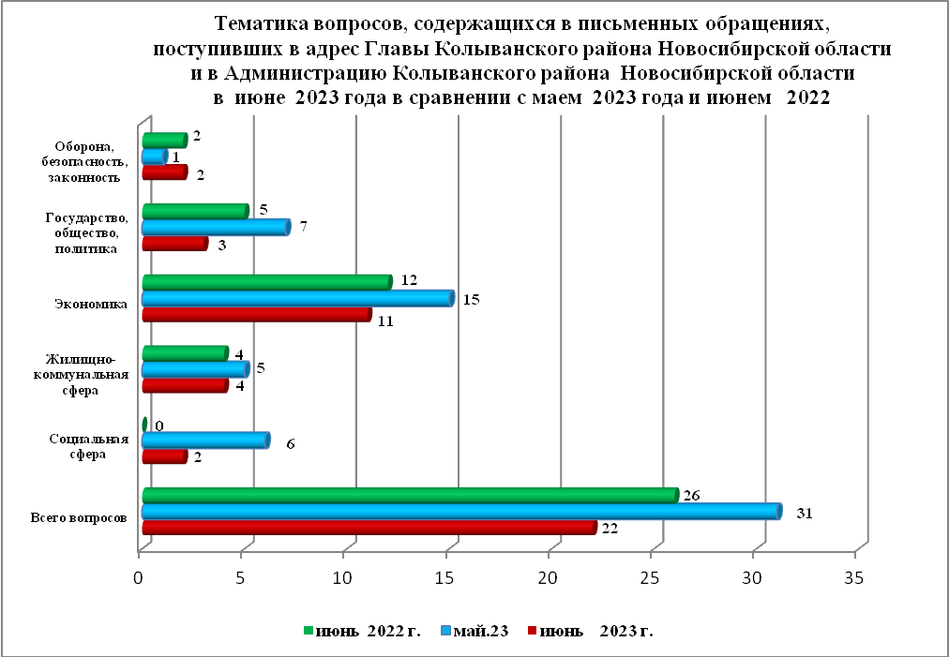

Контроль за своевременным, объективным и полным рассмотрением обращений осуществляют заместители Главы администрации Колыванского района Новосибирской области, специалист Общественной приемной. Обращение снимается с контроля в том случае, если дан полный и объективный ответ, согласованный первым заместителем или заместителями главы администрации и подписанный Главой администрации Колыванского района Новосибирской области.
По результатам рассмотрения вопросов, содержащихся в письменных обращениях:
- разъяснено –26 (92,8%), (в мае 2023 года 28 (9,7%), в июне 2022 года 19 (35,3%)
- на контроле – 2 (7,2%), (в мае 2023 года 4 12,9%), в июне 2022 года 9 (64,7%)

Личный приём граждан
В администрации Колыванского района Новосибирской области установлен единый день личного приёма граждан Главой Колыванского района Новосибирской области - каждая пятница месяца с 10.00 до 13.00.
В июне 2023 года на личный приём к Главе Колыванского района Новосибирской области обратилось 8 граждан (в мае 2023 года - 3; в июне 2022 года – 9).
Вопросы, поднимаемые гражданами в ходе личного приема Главой Колыванского района Новосибирской области, связаны с тематическим разделом:
- жилищно-коммунальная сфера (обеспечение граждан жилищем, пользование жилищным фондом) – 2 (18,1% от общего количества вопросов) (в мае 2023 года – 2 (33,3%), в июне 2022 года – 4 (55,6%);
- экономическая сфера (хозяйственная деятельность) – 9 (81,8%) (в мае 2023 года – 1 (50,0%) в июне 2022 года - 5 (44,4%);
- государство, общество, политика – 0(0,0%) (в мае 2023 года – 0(0,0%), в июне 2022 года - 0;
- социальная сфера (образование, наука. культура) –0 (00,0%), (в мае 2023 года – 1 (25,0%), в июне 2022 года – 0(0,0%);
- оборона, безопасность, законность - 0 (в мае 2023 года – 0), в июне 2022 года -
0).

Администрация Колыванского района Новосибирской области готова в постоянном режиме применять систему личного приема граждан на базе специального программного обеспечения по проведению личного приема в режиме видео-конференц-связи, аудио-связи (СПО УАРМ ОДПГ). В июне 2023 года личный прием в режиме видео-конференц-связи не проводился.

Устные сообщения и запросы в справочную телефонную службу Общественной приёмной Главы Колыванского района Новосибирской области

В июне 2023 года в справочную телефонную службу от граждан поступило 8 сообщений, запросов (в мае 2023 года - 5; в июне 2022 года – 11).

С 01.09.2017 года в администрации Колыванского района Новосибирской области внедрена система приёма и обработки в реальном режиме времени электронных сообщений, поступивших в форме смс-сообщений по справочному телефонному номеру справочной телефонной службы администрации Колыванского района Новосибирской области.
В июне 2023 года смс-сообщения в администрацию Колыванского района Новосибирской области не поступали.

Приём граждан специалистом
Общественной приёмной Главы Колыванского района Новосибирской области

В июне 2023 года к специалисту Общественной приёмной Главы Колыванского района Новосибирской области обратилось 5 граждан (в мае 2023 года - 5; в июне 2022 года - 2)

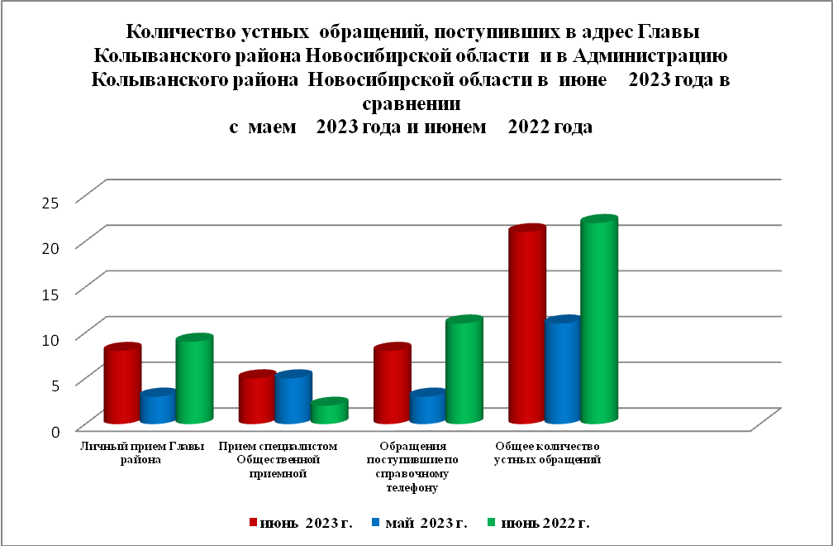

Контроль за соблюдением порядка рассмотрения обращений, оказание методической помощи в организации работы с обращениями, запросами информации

По состоянию на 01.07.2023 года в администрации Колыванского района Новосибирской области обращений, поставленных на контроль Общественной приемной Главы Колыванского района Новосибирской области, с истекшими сроками рассмотрения нет.

